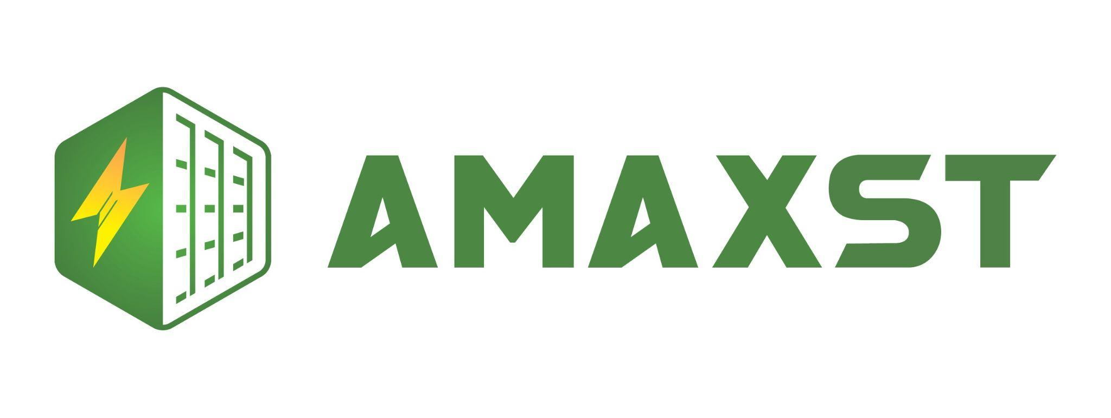PROPUESTA DE INTEGRACIÓN
Sistema MRO - Sistema CSRM

Análisis Estratégico y Recomendación de Arquitectura

Preparado por: Jhony Veizaga Sanchez
Fecha: Febrero 2026
Versión: 1.0

Para: Edgar Martinez - Product Owner
Proyecto: SmartNexus Ecosystem

Bolivia, febrero 2026

El objetivo es integrar el sistema MRO con CSRM para que eventos operativos relevantes se transformen en dialogs y action items dentro del CSRM, centralizando información en SmartNexus.

RESUMEN

Propósito del Documento:

Este documento presenta un análisis estratégico de la integración entre el sistema MRO (Warehouse Management) y el sistema CSRM (Customer Service Relationship Management). El objetivo es definir qué información, cuándo y cómo debe fluir entre ambos sistemas para maximizar el valor de negocio sin crear redundancia de datos.
Contexto

AMAXST requiere integrar el sistema de gestión de almacén (MRO) con el sistema de gestión de diálogos (CSRM) para capturar conocimiento operacional, documentar decisiones, y preparar una base de información consultable mediante inteligencia artificial. Esta integración establecerá precedentes arquitectónicos para futuras integraciones con otros sistemas empresariales.

Alcance:

Análisis de valor: Qué aporta CSRM que MRO por sí solo no proporciona

Casos de uso propuestos: Eventos específicos que deberían generar diálogos

Criterios de decisión: Cuándo crear un diálogo vs solo almacenar en base de datos

Evaluación técnica: Comparación de alternativas de integración

Arquitectura recomendada: Diseño técnico y justificación

1. INTRODUCCIÓN

1.1 Sistemas Involucrados
Sistema MRO (Warehouse Management System)
Descripción General:
Sistema integral de gestión de almacén que administra inventario, préstamos de equipos, solicitudes de compra y operaciones relacionadas con materiales y herramientas para proyectos.
Tecnología:

- Backend: .NET 8.0
- Base de datos: MySQL
- Frontend: React
- Infraestructura: Azure (ambiente staging)
- Estado: 95% completado, preparándose para producción

Funcionalidades Principales:

- Gestión de inventario (items, ubicaciones físicas, categorías)
- Solicitudes de préstamo (workflow de aprobación multi-nivel)
- Solicitudes de compra (requisiciones y aprobaciones)
- Administración de ubicaciones por zonas.
- Registro y rastreo de artículos del inventario
- Conteos cíclicos de inventario
- Generación de reportes operacionales
- Sistema de notificaciones (email e in-app)

Perfil de Usuarios:

- Total: ~50 usuarios
- Usuarios activos diarios: ~10
- Roles: Ingenieros, Managers, Keepers (responsables de almacén), Directores, Administradores

Volumen de Operaciones Estimado:

- Solicitudes de préstamo: 0-10 por día (picos al inicio de proyectos)
- Solicitudes de compra: 0-5 por día
- Transferencias: Variable según necesidades operacionales
- Conteos cíclicos: Programados semanalmente

Naturaleza de los Datos:
MRO maneja datos transaccionales altamente estructurados:

- Transacciones: quién solicitó qué, cuándo, en qué cantidad
- Estados de workflow: pendiente, aprobado por manager, aprobado por keeper, rechazado, completado
- Inventario: niveles de stock actuales, ubicaciones, valores
- Historial: movimientos de items, cambios de estado
- Métricas: KPIs operacionales, reportes de utilización

Fortalezas del Sistema:

- Excelente para datos cuantitativos y transaccionales
- Workflow de aprobaciones robusto
- Trazabilidad completa de movimientos
- Generación de reportes numéricos

Limitaciones Identificadas:

- No captura el "por qué" detrás de las decisiones
- Justificaciones de aprobación/rechazo son campos de texto simple
- No hay espacio para discusiones o colaboración
- Contexto de excepciones no queda documentado
- Lecciones aprendidas no se registran sistemáticamente

Sistema CSRM (Customer Service Relationship Management)
Descripción General:
Sistema de gestión de diálogos que documenta interacciones, decisiones, discusiones y conocimiento tácito relacionado con operaciones de negocio. Funciona como memoria corporativa y fuente de conocimiento para búsqueda inteligente.
Tecnología:

- Backend: .NET 8.0
- Base de datos: MongoDB (migrado desde DynamoDB)
- Frontend: Blazor Hybrid (en desarrollo - segunda etapa)
- Infraestructura: Azure
- Estado: Desarrollo activo, segunda fase de implementación

Funcionalidades Principales:

- Creación y gestión de diálogos (públicos y privados)
- Sistema flexible de tags y categorización
- Archivos adjuntos con integración a SharePoint
- Comentarios y colaboración entre usuarios
- Búsqueda y filtrado avanzado
- Integración con calendario Outlook
- Editor de texto enriquecido (rich text)
- Notificaciones contextuales a stakeholders

Tipos de Diálogos:

Diálogos de Proyecto:

- Asociados a proyectos específicos
- Visibles para equipo del proyecto y managers
- Documentan decisiones, problemas, coordinación

Diálogos Personales:

- Funcionan como diarios privados
- Solo visibles para el creador
- Reflexiones, notas personales, seguimiento individual

Diálogos del Sistema:

Generados automáticamente por integraciones
Capturan eventos significativos de otros sistemas
Categorizados por fuente y tipo de evento

Estructura de un Diálogo:

- Identificador único (DialogId)
- Título descriptivo
- Contenido en formato rich text
- Propietario/Creador
- Usuarios involucrados (ContactId)
- Proyecto asociado (opcional)
- Departamento
- Tags de categorización (múltiples)
- Nivel de compartición: Público (1) o Privado (0)
- Fechas de creación y última actualización
- Vinculación a eventos de calendario (opcional)
- Archivos adjuntos (referencias a SharePoint)

Propósito en el Ecosistema Empresarial:

- Capturar contexto y justificación de decisiones
- Documentar excepciones y casos especiales
- Facilitar colaboración y discusión entre stakeholders
- Servir como base de conocimiento consultable con IA
- Proporcionar trazabilidad narrativa complementaria a logs técnicos
- Preservar memoria institucional y lecciones aprendidas

Diferenciadores Clave:

- Datos no estructurados y narrativos
- Enfoque en el "por qué" y el contexto
- Colaboración y discusión integradas
- Búsqueda semántica y consultas con IA
- Flexibilidad en categorización

1.2 Problemática a Resolver
Situación Actual:
MRO gestiona eficientemente las transacciones y datos operacionales estructurados del almacén. Los usuarios pueden ver qué se solicitó, cuándo, quién lo aprobó y el estado actual. Sin embargo, existe una brecha significativa en la captura de conocimiento contextual.
Desafíos Identificados:

1. Pérdida de Contexto en Decisiones:

Cuando un manager rechaza una solicitud de préstamo, el campo "motivo" es texto libre sin estructura
No hay seguimiento de si el ingeniero entendió el rechazo o si ajustó su solicitud
Las justificaciones de excepciones (aprobaciones urgentes, fuera de proceso) no quedan documentadas formalmente
Decisiones importantes tomadas en reuniones o emails no se reflejan en el sistema

2. Conocimiento Fragmentado y No Compartido:

Lecciones aprendidas de proyectos (qué equipos funcionaron bien, cuáles fallaron) se pierden
Patrones de problemas (items que se dañan frecuentemente, proveedores poco confiables) no se identifican sistemáticamente
Soluciones a problemas pasados no son consultables fácilmente
Nuevos empleados no tienen acceso a contexto histórico de por qué se hacen las cosas de cierta manera

3. Colaboración Limitada en Situaciones Complejas:

Cuando múltiples proyectos compiten por el mismo recurso escaso, la negociación ocurre fuera del sistema
Coordinación de transferencias complejas entre almacenes depende de comunicación informal
Discusiones sobre cambios de proceso o políticas no quedan registradas
No hay espacio para que stakeholders comenten o aporten a decisiones que les afectan

4. Incidentes Sin Investigación Formal:

Items dañados o perdidos se marcan en el sistema, pero la investigación de causas es informal
No hay seguimiento de acciones correctivas o preventivas
Responsabilidades en incidentes no quedan claramente documentadas
Patrones de negligencia o mal uso no se detectan

5. Preparación Insuficiente para IA:

Bases de datos transaccionales responden bien preguntas cuantitativas: "¿Cuántos taladros tenemos?"
Pero no pueden responder preguntas contextuales: "¿Por qué siempre rechazan las solicitudes de generadores?"
IA necesita narrativa y contexto para proporcionar respuestas significativas
Sin documentación estructurada de conocimiento tácito, la IA no puede aprender de experiencia institucional

Consecuencias de No Integrar:

- Repetición de errores porque lecciones no se documentan
- Frustración de usuarios que no entienden por qué se rechazan solicitudes
- Pérdida de eficiencia al no compartir mejores prácticas
- Decisiones inconsistentes por falta de precedentes documentados
- Capacitación de nuevos empleados más lenta y menos efectiva
- Valor limitado de inversión en IA sin contexto narrativo

Oportunidad:
Integrar MRO y CSRM de manera estratégica para que eventos significativos de warehouse generen automáticamente espacios de diálogo donde se capture contexto, se facilite colaboración y se preserve conocimiento institucional, todo sin duplicar datos transaccionales que ya existen en MRO.

1.3 Objetivos de la Integración
Objetivos Primarios:

1. Capturar Conocimiento Tácito de Valor:

- Documentar el razonamiento detrás de decisiones operacionales significativas
- Preservar contexto de excepciones y situaciones especiales
- Crear memoria institucional consultable para casos similares futuros
- Registrar lecciones aprendidas de forma estructurada

2. Evitar Redundancia de Información:

- Datos transaccionales (quién, qué, cuándo, cuánto) permanecen exclusivamente en MRO
- CSRM almacena únicamente narrativa, contexto y discusión
- Sincronización mínima necesaria (referencias, no duplicación)
- Un solo "source of truth" para cada tipo de dato

3. Mejorar Colaboración y Transparencia:

- Proporcionar visibilidad de decisiones entre departamentos
- Crear espacios para discusión de situaciones complejas
- Notificar automáticamente a stakeholders relevantes
- Facilitar coordinación en conflictos de recursos

4. Habilitar Consultas Inteligentes con IA:

- Crear corpus de conocimiento contextual para búsqueda semántica
- Permitir que IA responda "por qué" además de "cuánto" y "cuándo"
- Fundamentar recomendaciones de IA en experiencia real documentada
- Identificar patrones que requieren intervención humana

Objetivos Secundarios:
5. Establecer Arquitectura Escalable:

- Diseñar solución que soporte crecimiento de volumen
- Crear patrón replicable para futuras integraciones con otros sistemas
- Mantener flexibilidad para evolución de requerimientos

6. Minimizar Complejidad Técnica:

- Solución simple y directa para casos de uso actuales
- Mantenible por equipo de desarrollo actual
- Sin dependencias de infraestructura compleja innecesaria
- Debugging y troubleshooting claros

Criterios de Éxito:
La integración será exitosa si logra:

- Adopción: Usuarios encuentran los diálogos útiles y los consultan regularmente
- Eficiencia: Reducción de tiempo para encontrar contexto de decisiones pasadas (medir antes/después)
- Calidad: Aumento medible en documentación de lecciones aprendidas y contexto
- IA: Mejora en capacidad de responder preguntas contextuales ("¿Por qué...?")
- Limpieza: Cero duplicación de datos transaccionales entre sistemas
- Performance: Sin impacto negativo en velocidad de operación de MRO

2. ANÁLISIS ESTRATÉGICO: ¿QUÉ VALOR APORTA CSRM?

2.1 Diferenciación de Propósitos

Para evitar redundancia y maximizar valor, es crítico entender qué tipo de información debe residir en cada sistema.
MRO: Sistema de Registro Transaccional
Propósito: Registrar y gestionar transacciones operacionales estructuradas del almacén.

Tipo de información:

- Cuantitativa: Cantidades, valores monetarios, fechas exactas
- Estructurada: Campos predefinidos, relaciones claras entre entidades
- Operacional: Necesaria para ejecutar el negocio día a día
- Autoritativa: Source of truth para estados actuales

Preguntas que responde bien:

- ¿Cuántos items del tipo X tenemos en stock?
- ¿Quién tiene prestado el equipo Y actualmente?
- ¿Cuántas solicitudes de préstamo aprobó el Manager Z este mes?
- ¿Cuál es el valor total de inventario en el Warehouse A?
- ¿Cuándo fue la última vez que se hizo conteo cíclico del Bin B?

Lo que NO captura bien:

- Por qué se tomaron decisiones específicas
- Contexto y circunstancias de excepciones
- Discusiones entre stakeholders
- Lecciones aprendidas de situaciones problemáticas
- Conocimiento tácito de usuarios experimentados

CSRM: Sistema de Memoria Contextual
Propósito: Documentar conocimiento tácito, contexto de decisiones y colaboración humana.
Tipo de información:

- Cualitativa: Narrativas, razonamientos, opiniones
- No estructurada: Texto libre, discusiones, reflexiones
- Contextual: El "por qué" detrás de los datos transaccionales
- Consultiva: Para aprender de experiencias pasadas

Preguntas que responde bien:

- ¿Por qué se rechazó la última solicitud de generadores para el Proyecto X?
- ¿Qué lecciones aprendimos de la pérdida del equipo Y?
- ¿Cómo resolvimos la última vez que dos proyectos necesitaban el mismo recurso?
- ¿Qué factores consideramos al cambiar de proveedor para la categoría Z?
- ¿Por qué implementamos esta nueva política de préstamos?

Lo que NO debe duplicar:

- Cantidades exactas de inventario (consultar MRO)
- Estados actuales de solicitudes (consultar MRO)
- Valores monetarios autoritativos (consultar MRO)
- Historial completo de transacciones (consultar reportes de MRO)

2.2 Principio de Complementariedad

MRO y CSRM deben ser complementarios, no redundantes.
Aquí mostraremos un ejemplo de una analogía del Mundo Real:
Imagina un consultorio médico:
Sistema de Historiales Médicos (como MRO):

- Registra peso, presión arterial, medicamentos prescritos, fechas de visitas
- Datos estructurados, cuantificables, necesarios para operación
- "El paciente pesó 75kg el 15/01/2026"

Notas del Doctor (como CSRM):

- "Paciente menciona estrés laboral reciente. Considerar esto en tratamiento."
- "Intentamos medicamento A pero causó efectos secundarios, cambiamos a B con mejores resultados"
- "Discutido con especialista: caso complejo que requiere enfoque multidisciplinario"
- Contexto, razonamiento, lecciones aprendidas

Ambos sistemas son necesarios. Uno sin el otro es incompleto.

2.3 Matriz de Decisión: ¿Dónde Almacenar Qué?

Tipo de Información | Sistema | Justificación
Cantidad de items en stock | MRO | Dato cuantitativo, cambia constantemente, operacional
Estado actual de solicitud | MRO | Dato transaccional, necesario para workflow
Quién aprobó/rechazó | MRO | Dato estructurado, trazabilidad operacional
Motivo del rechazo | CSRM | Narrativa, contexto, razonamiento humano
Fecha de préstamo | MRO | Dato exacto, transaccional
Circunstancias especiales del préstamo | CSRM | Contexto de excepción, justificación
Valor monetario de inventario | MRO | Dato financiero autoritativo
Decisión de cambio de proveedor | CSRM | Razonamiento estratégico, factores considerados
Lista de items en Kit X | MRO | Dato estructurado, operacional
Lecciones del uso del sistema | CSRM | Experiencia, mejores prácticas
Conteo físico de cycle count | MRO | Dato cuantitativo exacto
Investigación de discrepancia | CSRM | Análisis de causa raíz, acciones tomadas

2.4 Valor Específico de CSRM en Operaciones de Warehouse
Caso 1: Solicitudes Rechazadas
Sin CSRM:

- Manager rechaza solicitud en MRO
- Escribe motivo breve: "No disponible para este proyecto"
- Ingeniero no entiende si es temporal o permanente
- Reenvía solicitud similar sin ajustar
- Se pierde oportunidad de explicar priorización de recursos

Con CSRM:

- Rechazo genera diálogo automático
- Manager amplía: "Proyecto Y tiene prioridad corporativa este trimestre. Proyecto X puede usar alternativa Z o esperar a Q2"
- Ingeniero ve contexto completo
- Se documenta precedente para situaciones similares
- IA puede responder futuras preguntas sobre priorización

Caso 2: Incidentes con Equipos
Sin CSRM:

- Item marcado como "dañado" en MRO
- Campo de notas: "Se rompió"
- No hay seguimiento de causa o responsabilidad
- Mismo error se repite con otros usuarios

Con CSRM:

- Incidente genera diálogo
- Keeper investiga y documenta: "Usuario no siguió procedimiento de calibración. Requiere entrenamiento adicional."
- Se registra acción correctiva
- Se identifica patrón si se repite con mismo usuario
- Futura IA puede alertar: "Este usuario tiene historial de incidentes, considerar entrenamiento antes de prestar equipo especializado"

Caso 3: Competencia por Recursos
Sin CSRM:

- Dos proyectos solicitan mismo generador
- Manager decide informalmente vía email
- Decisión y criterio no quedan registrados
- Siguiente vez se pregunta lo mismo

Con CSRM:

- Conflicto genera diálogo
- Ambos project managers exponen necesidad
- Se documenta criterio de decisión: "Proyecto A arranca antes y tiene compromisos con cliente. Proyecto B puede esperar 2 semanas."
- Precedente queda establecido
- Transparencia para ambas partes

3. CASOS DE USO PROPUESTOS

3.1 Metodología de Selección

No todos los eventos de MRO deben generar diálogos en CSRM. La selección se basa en estos criterios:
Criterios de Inclusión:
Un evento debe generar diálogo si cumple al menos 3 de estos 5 criterios:

Requiere Contexto/Justificación:

- La transacción por sí sola no cuenta la historia completa
- Hay razonamiento humano importante detrás
- Futuras consultas preguntarán "¿por qué?"

Es Excepcional o Poco Frecuente:

- No es operación rutinaria diaria
- Requiere atención especial
- Puede establecer precedente

Involucra Múltiples Stakeholders:

- 3 o más personas tienen interés en el resultado
- Requiere coordinación o negociación
- Decisión afecta a otros equipos

Tiene Valor de Aprendizaje:

- Situación de la que se puede aprender
- Errores a no repetir
- Mejores prácticas a replicar

Habilita Búsqueda con IA:

- Es probable que alguien pregunte sobre esto en el futuro
- Responder requiere narrativa, no solo datos
- Contexto ayuda a resolver situaciones similares

Criterios de Exclusión:
NO crear diálogo si:

- Es operación rutinaria de alto volumen (>20 por día)
- No requiere justificación especial
- Información ya está completa en campos estructurados de MRO
- Solo involucra al usuario y el sistema (sin interacción humana significativa)
- No tiene valor de consulta futura

3.2 Eventos Propuestos por Fase

FASE 1: Casos de Alto Impacto (Implementar Primero)
Estos eventos aportan máximo valor con mínima complejidad técnica.

FASE 2: Casos de Coordinación (Implementar después de validar Fase 1)
Estos eventos requieren lógica más compleja para detectar y mayor coordinación.

FASE 3: Casos de Mejora Continua (Largo plazo, opcional)
Estos eventos tienen valor estratégico pero menor urgencia de implementación.

3.3 Resumen de Propuesta por Fases

Fase | Evento | Frecuencia Estimada | Complejidad Técnica | Valor de Negocio
1 | Préstamo rechazado | 2-5/semana | Baja | Alto
1 | Incidente (daño/pérdida) | 1-3/semana | Baja | Alto
1 | Discrepancia cycle count | 0-2/mes | Media | Alto
1 | Compra rechazada | 1-3/semana | Baja | Alto
2 | Competencia por recursos | 1-2/mes | Alta | Medio
2 | Solicitud urgente | 1-2/mes | Baja | Medio
3 | Retrospectiva proyecto | 2-4/mes | Baja | Medio
3 | Cambio de proceso o updates | 0-2/año | Baja | Bajo

~20-30 diálogos por mes inicialmente.

4. EVALUACIÓN DE ALTERNATIVAS TÉCNICAS

4.1 Contexto Arquitectónico
Antes de evaluar alternativas, es importante establecer el contexto técnico actual:
Sistemas Existentes:

- MRO: .NET 8, MySQL, React frontend, Azure
- CSRM: .NET 8, MongoDB, Blazor Hybrid (en desarrollo), Azure
- Ambos desplegados en Azure
- Misma tecnología de backend (.NET 8)
- Bases de datos diferentes (MySQL vs MongoDB)

Restricciones Identificadas:

- Equipo pequeño: ~3 desarrolladores activos
- Presupuesto limitado para infraestructura adicional
- Preferencia por soluciones en .NET
- Necesidad de mantenibilidad a largo plazo
- Preparación para futura integración con otros sistemas

Requerimientos No Funcionales:

Performance:

- La creación de diálogo NO debe bloquear operaciones críticas de MRO
- Latencia aceptable: <5 segundos para que diálogo aparezca en CSRM
- MRO debe responder al usuario inmediatamente, sin esperar confirmación de CSRM

Confiabilidad:

- Si CSRM está temporalmente caído, MRO debe continuar funcionando
- Eventos no deben perderse si hay falla temporal
- Reintentos automáticos en caso de error

Seguridad:

- Autenticación entre sistemas
- Datos en tránsito deben estar protegidos
- Solo usuarios autorizados pueden ver diálogos generados

Mantenibilidad:

- Código claro y documentado
- Debugging sencillo cuando hay problemas
- Logs adecuados para troubleshooting

Escalabilidad:

- Debe soportar crecimiento de 30 diálogos/mes a 200 diálogos/mes
- Preparado para agregar más tipos de eventos en el futuro

4.2 Alternativas Evaluadas
Se evaluaron cuatro alternativas principales de integración:

4.2.1. ALTERNATIVA 1: REST API Directo (Síncrono)
Descripción:
MRO realiza llamadas HTTP directas al API de CSRM cuando ocurre un evento que debe generar diálogo.
Funcionamiento:

- Evento ocurre en MRO (ej: manager rechaza solicitud)
- MRO ejecuta lógica de negocio y actualiza su base de datos
- MRO hace llamada HTTP POST a endpoint de CSRM: /api/dialogs/create-from-mro
- CSRM recibe request, valida, crea diálogo en MongoDB
- CSRM responde con confirmación (HTTP 200) o error
- MRO registra el resultado en logs

Arquitectura:
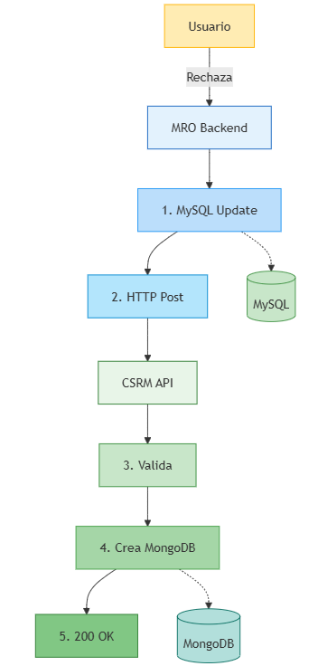
Diagrama de flujo: Api REST architecture.

Implementación (conceptual):
En MRO, cuando se rechaza una solicitud:

- Service layer detecta el evento
- Llama a un ICSRMIntegrationService
- Este servicio hace la llamada HTTP con los datos necesarios
- Maneja errores con try-catch y reintentos con Polly

En CSRM:

- Nuevo endpoint /api/integrations/mro/loan-rejected
- Controller recibe el payload
- Service crea el diálogo con template predefinido
- Retorna confirmación

Ventajas:
- Simplicidad: Implementación directa y fácil de entender
- Debugging: Fácil seguir el flujo request-response
- Sin infraestructura adicional: Solo requiere que ambos sistemas estén disponibles
- Confirmación inmediata: MRO sabe si se creó el diálogo o falló
- Familiaridad: Equipo conoce bien REST APIs
- Quick win: Se puede implementar rápidamente (1-2 semanas)

Desventajas:
- Acoplamiento: MRO necesita saber la URL y estructura de API de CSRM
- Bloqueo potencial: Si CSRM está lento, MRO espera (mitigable con timeout)
- Punto único de falla: Si CSRM está caído, las llamadas fallan
- Escalabilidad limitada: Cada evento es una llamada síncrona
- Retry manual: Si falla, requiere lógica de reintentos en MRO

Mitigaciones Posibles:
- Timeout corto: 5 segundos máximo
- Fire-and-forget con queue interna: MRO pone en cola interna y un worker procesa asíncronamente
- Circuit breaker: Polly para evitar sobrecargar CSRM si está fallando
- Logs detallados: Para troubleshooting de fallos

Costo:
- Infraestructura: $0 adicional (usan Azure existente)
- Desarrollo: 2-3 semanas para Fase 1 completa
- Mantenimiento: Bajo

Casos de Uso Ideales:
- Fase 1 como MVP para validar concepto
- Volumen bajo/medio (hasta ~50 eventos/día)
- Cuando confirmación inmediata es importante

4.2.2. ALTERNATIVA 2: Event-Driven con MediatR (In-Memory)

Descripción:
Utilizar el patrón Mediator con la librería MediatR para publicar eventos internos cuando algo sucede en MRO. CSRM (o un componente compartido) escucha esos eventos y crea diálogos.
Nota importante: Esta alternativa es ideal si MRO y CSRM van a ser módulos del mismo proceso (monolito modular). Si son aplicaciones completamente separadas, MediatR no aplica directamente.
Funcionamiento:

- Evento ocurre en MRO (ej: item dañado)
- MRO publica un evento interno: ItemDamagedEvent
- MediatR enruta el evento a todos los handlers registrados
- Handler de CSRM recibe el evento
- Handler crea diálogo en MongoDB
- Todo sucede in-memory, mismo proceso

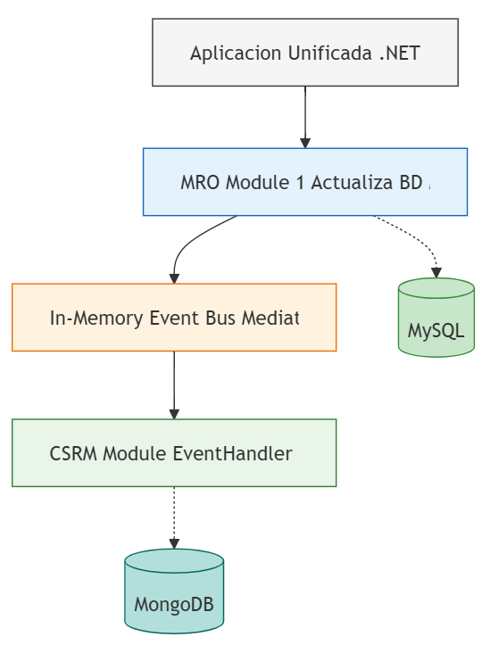
Diagrama de flujo: Event-Driven con MediatR (In-Memory)

Implementación (conceptual):
Definir eventos compartidos en librería común:
- LoanRequestRejectedEvent
- ItemDamagedEvent
- etc.
MRO pública eventos cuando ocurren acciones significativas.
CSRM tiene handlers que escuchan estos eventos y crean diálogos.
Todo es in-process, sin llamadas HTTP.
Ventajas:
- Desacoplamiento interno: MRO no sabe qué CSRM existe, solo publica eventos
- Performance excelente: Todo in-memory, microsegundos de latencia
- Sin infraestructura externa: No requiere message broker
- Múltiples consumidores: Fácil agregar otros módulos que escuchen eventos
- Transaccionalidad: Eventos y creación de diálogos en mismo contexto
- Extensible: Agregar nuevos eventos es trivial
Desventajas:
- Requiere arquitectura monolítica: MRO y CSRM deben estar en el mismo proceso
- No aplica si son aplicaciones separadas: Sí MRO ya está desplegado independientemente, no funciona
- Complejidad conceptual: Equipo debe entender patrón mediator
- Debugging más difícil: Eventos in-memory son menos visibles que llamadas HTTP
- Sin persistencia de eventos: Si falla el handler, el evento se pierde (mitigable)
Aplicabilidad al Proyecto:
Dado que MRO ya existe como aplicación separada con React frontend, y CSRM está en desarrollo como aplicación separada con Blazor, esta alternativa NO es viable actualmente a menos que se haga una refactorización mayor para unificar ambos en un monolito modular.
Consideración futura:
Si en el futuro se decide consolidar todos los sistemas en una aplicación unificada (como se mencionó en la visión a largo plazo), MediatR sería la opción ideal para comunicación inter-módulos.
Costo:
- Infraestructura: $0
- Desarrollo: N/A (requeriría refactorización arquitectónica mayor)
- Mantenimiento: Bajo (si fuera aplicable)
Casos de Uso Ideales:
- Aplicaciones modulares en mismo proceso
- Cuando se requiere máximo performance
- Arquitectura de microkernel o monolito modular

Conclusión para este proyecto: NO APLICABLE en estado actual de arquitectura.

4.2.3. ALTERNATIVA 3: Event-Driven con Message Broker Externo

Descripción:

Utilizar un message broker (Azure Service Bus, RabbitMQ, etc.) para comunicación asíncrona entre MRO y CSRM mediante eventos publicados en colas/topics.
Funcionamiento:

Evento ocurre en MRO
- MRO publica mensaje a un topic/queue en el message broker
- MRO continúa sin esperar respuesta (fire-and-forget)
- CSRM tiene un subscriber que escucha el topic/queue
- CSRM recibe mensaje, procesa, crea diálogo
- Si falla, el mensaje reintenta automáticamente

Arquitectura con Azure Service Bus:
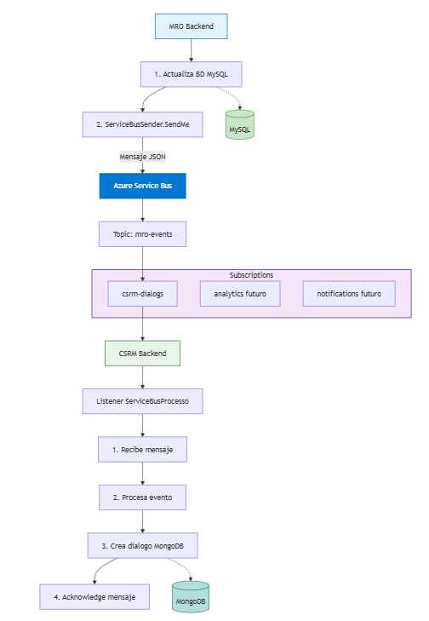
Diagrama de flujo: Event-Driven con Message Broker Externo

Alternativa con RabbitMQ:
Similar pero con RabbitMQ en lugar de Azure Service Bus. Puede correr en Docker en Azure o en VM dedicada.
Implementación (conceptual):
MRO:

- Configura cliente de Azure Service Bus
- Cuando ocurre evento, serializa datos a JSON
- Publica a topic "mro-events"
- No espera respuesta, continúa

CSRM:

- Tiene background worker escuchando subscription "csrm-dialogs"
- Recibe mensajes, deserializa
- Crea diálogos según tipo de evento
- Manejo automático de reintentos si falla

Ventajas:

- Desacoplamiento total: MRO y CSRM no se conocen entre sí
- Asíncrono: MRO no espera, continúa inmediatamente
- Resiliencia: Si CSRM está caído, mensajes se acumulan y procesan cuando regresa
- Escalabilidad: Message broker maneja picos de tráfico
- Múltiples consumidores: Fácil agregar otros sistemas que escuchen eventos
- Reintentos automáticos: Message broker reintenta mensajes fallidos
- Dead letter queue: Mensajes que fallan múltiples veces van a DLQ para investigación
- Auditoría: Todos los eventos quedan registrados en el broker
- Preparado para IA futura: Los eventos pueden alimentar sistemas de analytics/ML

Desventajas:

- Complejidad adicional: Requiere configurar y mantener message broker
- Costo de infraestructura: Azure Service Bus tiene costo mensual (~$10-50/mes según tier)
- Curva de aprendizaje: Equipo debe aprender conceptos de messaging (topics, subscriptions, etc.)
- Debugging más complejo: Mensajes en tránsito son menos visibles
- Eventual consistency: Diálogo no se crea instantáneamente (puede haber delay de segundos)
- Over-engineering: Puede ser excesivo para volumen actual (~30 eventos/mes)

Opciones de Message Broker:
Azure Service Bus:

- Ventaja: Integrado con Azure, managed service, no requiere mantenimiento
- Desventaja: Costo mensual, vendor lock-in
- Costo: ~$10/mes tier básico, ~$50/mes tier estándar
- Recomendado si: Ya usan otros servicios de Azure, quieren solución managed

RabbitMQ:

- Ventaja: Open source, sin costo de licencia, flexible
- Desventaja: Requiere mantenimiento (VM, actualizaciones, monitoring)
- Costo: Solo costo de VM en Azure (~$30-100/mes según tamaño)
- Recomendado si: Quieren evitar vendor lock-in, tienen experiencia con RabbitMQ

Apache Kafka:

- Ventaja: Altísima throughput, excelente para analytics
- Desventaja: Over-kill para este volumen, complejo de operar
- Costo: Alto (clúster requiere múltiples VMs)
- Recomendado si: No (demasiado para este caso de uso)

Mitigaciones:

- Monitoring: Azure Application Insights para visibilidad de mensajes
- Dead Letter Queue: Para mensajes que fallan repetidamente
- Alertas: Notificar si queue crece mucho (indica problema en CSRM)
- Documentación: Guías claras para troubleshooting

Costo:

- Infraestructura: $10-50/mes (Azure Service Bus) o $30-100/mes (RabbitMQ en VM)
- Desarrollo: 3-4 semanas para implementación completa
- Mantenimiento: Medio (monitoring, alertas, ocasionales issues)

Casos de Uso Ideales:

- Alto volumen de eventos (>100/día)
- Múltiples sistemas consumiendo mismos eventos
- Necesidad de máxima resiliencia
- Preparación para arquitectura de microservicios

4.2.4. ALTERNATIVA 4: Webhooks
Descripción:
CSRM expone endpoints de webhook que MRO llama cuando ocurren eventos. Similar a REST pero con semántica de "notificación" en lugar de "request-response".
Funcionamiento:

- CSRM expone endpoints: /webhooks/mro/loan-rejected, /webhooks/mro/item-damaged, etc.
- MRO registra estos endpoints en su configuración
- Cuando ocurre evento, MRO hace HTTP POST al webhook correspondiente
- MRO no espera respuesta significativa, solo confirmación HTTP 200
- CSRM procesa webhook asíncronamente (puede encolar internamente)

Arquitectura:

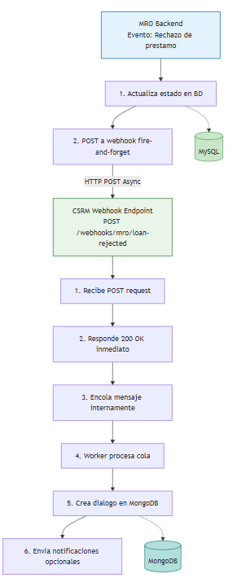
Diagrama de flujo: Arquitectura Webhooks

Diferencia con REST directo:
En REST directo, MRO espera respuesta con detalles del diálogo creado.
En Webhooks, MRO solo espera confirmación "recibido" y CSRM procesa después.
Ventajas:
- Semi-asíncrono: MRO no espera procesamiento completo
- Estándar conocido: Webhooks son patrón común en integraciones
- Sin infraestructura adicional: Como REST, solo HTTP
- Firewalls/seguridad: Más fácil de configurar que message brokers
- Reintentos: MRO puede reintentar si no obtiene 200

Desventajas:
- Acoplamiento: MRO necesita conocer URLs de CSRM
- Punto único de falla: Si CSRM caído, webhooks fallan
- Escalabilidad limitada: Cada webhook es una llamada HTTP
- Requiere queue interna en CSRM: Para procesar asíncronamente

Evaluación:
Webhooks son esencialmente REST directo con semántica ligeramente diferente. No aportan ventajas significativas sobre REST directo en este contexto.
Conclusión: NO RECOMENDADO - REST directo es más claro para este caso.

Criterio | REST Directo | MediatR (In-Memory) | Message Broker | Webhooks
Complejidad Implementación | Baja | Media | Alta | Baja
Complejidad Operacional | Baja | Baja | Media-Alta | Media
Costo Infraestructura | $0 | $0 | $10-100/mes | $0
Tiempo de Desarrollo | 2-3 sem | N/A | 3-4 sem | 2-3 sem
Desacoplamiento | Bajo | Alto | Alto | Bajo
Resiliencia | Media | Alta | Alta | Media
Performance | Bueno | Excelente | Bueno | Bueno
Escalabilidad | Media | Alta | Alta | Media
Debugging | Fácil | Medio | Difícil | Fácil
Familiaridad Equipo | Alta | Media | Baja | Alta
Aplicabilidad Actual | Sí | No | Sí | Sí
Preparado para Futuro | Limitado | Alto | Alto | Limitado
Múltiples Consumidores | Difícil | Fácil | Fácil | Difícil
Reintentos Automáticos | Manual | N/A | Automático | Manual

4.2.5. Consideración Especial: MCP (Model Context Protocol)
¿Qué es MCP?
Protocolo creado por Anthropic para que modelos de lenguaje (LLMs) interactúen con sistemas externos de forma estandarizada. Permite a Claude, GPT y otros LLMs ejecutar acciones en sistemas empresariales.
Relevancia para esta integración:
MCP NO es una alternativa de integración MRO-CSRM. Es una capa adicional que se agregaría encima de la integración existente en el futuro.
Arquitectura futura con MCP:
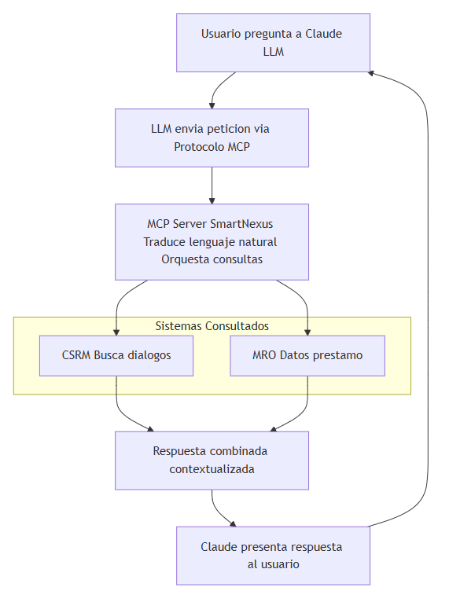
Diagrama de flujo: MCP

¿MCP es compatible con las alternativas evaluadas?
SÍ, TOTALMENTE. MCP consume APIs REST o lee datos, no depende de cómo MRO y CSRM se comuniquen entre sí.
Recomendación sobre MCP:

- No implementar ahora: Priorizar integración básica MRO-CSRM
- Diseñar pensando en MCP: APIs bien documentadas con OpenAPI/Swagger
- Estructurar diálogos para IA: Usar metadata consistente, tags claros
- Evaluar en 6-12 meses: Cuando haya corpus de diálogos significativo

Preparación para MCP:
Independientemente de la alternativa elegida para MRO-CSRM, prepararse para MCP requiere:

- APIs RESTful limpias con documentación OpenAPI
- Autenticación estándar (OAuth 2.0, JWT)
- Diálogos bien estructurados con metadata rica
- Búsqueda semántica en CSRM (considerar vector embeddings)

Todas las alternativas evaluadas son compatibles con agregar MCP después.

5. RECOMENDACIÓN FINAL

5.1 Arquitectura Recomendada: Enfoque Híbrido Evolutivo por Fases

FASE 1 (Inmediata - 0 a 3 meses): REST API Directo con Optimizaciones
¿Por qué empezar con REST?

- Validación de Concepto Rápida

- No sabemos aún si los diálogos automáticos serán realmente útiles para los usuarios
- Mejor invertir 2-3 semanas y probar, que 6 semanas en algo que tal vez no adopten
- Si falla la adopción, perdimos poco tiempo y cero dinero

- Volumen Actual No Justifica Complejidad

- ~30 eventos/mes estimados = 1 evento/día promedio
- Message broker para 1 evento/día es como usar un camión para llevar una carta
- REST maneja esto perfectamente sin sudar

- Equipo Pequeño Necesita Simplicidad

- 3 developers divididos entre múltiples proyectos
- REST es lo que conocen bien = menos curva de aprendizaje = menos bugs
- Message broker requiere aprender conceptos nuevos, troubleshooting más complejo

- Costo Cero en Presupuesto Limitado

- MongoDB volumen alto, costo elevado.
- REST usa Azure existente, sin suscripciones adicionales.
- Message broker = $10-100/mes que puede no justificarse.

- Tiempo de Mercado (Time to Market)

- 2-3 semanas vs 4-6 semanas
- Más rápido llegar a producción = más rápido obtener feedback real
- Más rápido demostrar valor a stakeholders

Optimizaciones Críticas para Fase 1:

- Fire-and-Forget: MRO no espera respuesta completa, usa queue interna
- Polly: Reintentos automáticos + Circuit Breaker (si CSRM falla, MRO no se cae)
- Timeout corto: 5 segundos máximo
- Background processing: No bloquear operación principal de MRO
- Logging completo: Application Insights para visibilidad total

Con esto, REST se comporta "casi" como Message Broker:

- MRO continúa sin bloquearse ✓
- Reintentos automáticos ✓
- Si CSRM caído, eventos no se pierden ✓
- Performance adecuado ✓

FASE 2 (Condicional - 3 a 6 meses): Migración a Message Broker SI SE JUSTIFICA
¿Cuándo migrar?
Migra a Message Broker (Azure Service Bus o RabbitMQ) SOLO SI cumples 2 de estos 3 criterios:

- Volumen Creció Significativamente:

- De 30 eventos/mes a >100 eventos/mes consistentemente
- Picos de >20 eventos/día
- REST empieza a mostrar problemas de performance

- Múltiples Consumidores Necesitan Eventos:

- Sistema de Analytics quiere mismos eventos para dashboards
- Sistema de Notificaciones necesita saber de rechazos para alertar
- Training Management quiere eventos de incidentes para identificar necesidad de capacitación
- Esto es KEY: Message Broker brilla cuando 1 evento → N consumidores

- Problemas de Confiabilidad:

- 10% de eventos fallando por indisponibilidad de CSRM
- Circuit breaker activándose frecuentemente
- Queue interna de MRO creciendo peligrosamente

Si NO se cumple 2 de 3: NO es recomendable migrar. REST optimizado es suficiente.
Beneficio Real de Message Broker:
No es performance (REST con optimizaciones es suficiente).
El beneficio real es arquitectónico:

- Agregar nuevo consumidor = crear nueva subscription, NO tocar MRO
- Ejemplo: Quieren Analytics dashboard

- Con REST: Modificar MRO para llamar también a Analytics (código nuevo, testing, deployment)
- Con Message Broker: Analytics se subscribe al topic "mro-events", MRO ni se entera (cero cambios)

Esto vale la complejidad adicional SOLO si se va a tener múltiples consumidores.

FASE 3 (Largo Plazo - 6 a 12 meses): Preparación para IA/MCP
Independiente de REST o Message Broker, preparar para IA:

- Enriquecimiento de Diálogos:

- Metadata consistente y estructurada
- Tags estandarizados (no free-form)
- Contenido formateado para parsing

- Búsqueda Semántica:

- Vector embeddings en MongoDB o Azure Cognitive Search
- Permite "encontrar diálogos similares a este problema"

- MCP Server:

- Cuando tengan corpus significativo (>500 diálogos)
- Servidor MCP que expone capabilities a Claude/GPT
- IA puede responder "¿Por qué típicamente rechazan solicitudes de X?"

Nota Importante: MCP NO reemplaza la integración MRO-CSRM. Es una capa adicional encima.

5.2 JUSTIFICACIÓN DE LA RECOMENDACIÓN

¿Por qué NO empezar directo con Message Broker?

Argumento común: "Mejor hacerlo bien desde el inicio, Message Broker es más robusto"
Contra-argumento:

- YAGNI Principle (You Aren't Gonna Need It):

- Robustez que no necesitas ahora = complejidad que te dificulta ahora
- Si en 6 meses resulta que nadie usa los diálogos automáticos, desperdiciaste esfuerzo en infraestructura innecesaria

- Costo de Oportunidad:

- 4-6 semanas en Message Broker vs 2-3 en REST = 2-3 semanas que pudiste usar en otra feature
- En startup/empresa pequeña, velocidad > arquitectura perfecta

- Aprendizaje Validado:

- No sabemos qué eventos son realmente útiles hasta que usuarios los vean
- Mejor iterar rápido con REST, aprender, ajustar
- Luego migrar a Message Broker con requerimientos claros

- Complejidad Operacional:

- Message Broker requiere monitoring, alertas, troubleshooting especializado
- Si algo se rompe a las 2am, ¿el equipo sabe debuggear Azure Service Bus?
- Con REST, cualquier developer puede ver logs de HTTP calls

¿Por qué NO MediatR?
MediatR sería IDEAL si MRO y CSRM fueran módulos del mismo monolito.
Pero no lo son:

- MRO: Aplicación separada con React frontend, ya desplegada
- CSRM: Aplicación separada con Blazor, en desarrollo

Refactorizar para unificarlos:

- Requeriría semanas/meses de trabajo
- Alto riesgo de romper MRO funcionando
- No es prioridad actual

Futuro: Si deciden consolidar todo en SmartNexus monolito modular, ahí sí MediatR sería la opción perfecta.
¿Por qué enfoque evolutivo?
Realidad de proyectos de software:

- Requerimientos cambian
- Uso real ≠ uso esperado
- Presupuestos fluctúan
- Prioridades se mueven

Ventaja del enfoque evolutivo:

- Cada fase genera valor incremental
- Puedes pausar/pivotar sin perder inversión
- Aprendes en cada fase y ajustas siguiente

Ejemplo:
Fase 1 (3 meses después):

- Resultado A: Usuarios aman diálogos, volumen bajo → Continuar con REST, invertir en más eventos
- Resultado B: Usuarios aman diálogos, volumen alto → Migrar a Message Broker
- Resultado C: Usuarios ignoran diálogos → Pausar, no invertir más, investigar por qué
- Resultado D: Analytics y Notifications quieren eventos → Migrar a Message Broker para múltiples consumidores

Con Message Broker desde inicio, estás comprometido independientemente de A, B, C o D.

